R.E.D. - Manuale di Istruzioni

INDICE

1. Introduzione
2. Scopo e motivazioni
3. Wireframe, Storyboard con Navigazione: Studente
4. Wireframe, Storyboard con Navigazione: Docente
5. Wireframe, Storyboard con Navigazione: Segreteria
6. Possibili Classi
7. Problemi derivati dall’analisi

CAPITOLI

1. INTRODUZIONE

Con l’avanzare delle nuove tecnologie, sentiamo sempre più il bisogno di andare avanti con i processi tecnologici e con l’innovazione. Partendo dalle istituzioni, ci siamo resi conto che ancora molte scuole utilizzano il registro cartaceo al posto di quello elettronico e/o utilizzano un registro elettronico non propriamente consono ai moderni standard di sicurezza. Per questo abbiamo ideato un sistema di registro elettronico totalmente digitale che potesse essere utile alle nuove istituzioni (come ITS e IFTS) che hanno bisogno di programmi semplici, intuitivi e rapidi, in modo da poter comunicare con gli studenti/con i docenti in maniera più rapida.

Le istituzioni grazie al nostro registro elettronico (dotato sia di sito Web che di Applicazione Mobile) saranno totalmente in grado di utilizzare la nostra piattaforma per le funzioni basilari sia lato Segreteria sia lato Docente. Ognuna delle entità che si interfacceranno alla piattaforma (Docente, Studente, Segreteria) avranno una loro pagina del profilo e potranno visualizzare e/o gestire le varie funzionalità presenti nel paragrafo successivo.

1. SCOPO E MOTIVAZIONI

*La nostra piattaforma ha diversi requisiti funzionali, i quali vi verranno descritti in seguito, divisi per utenti.*

2.1 Docente

*Il* ***Docente*** *effettuando il* ***Login*** *alla piattaforma tramite la propria* ***Email istituzionale*** *e* ***Password*** *può, aprendo il* ***Registro****, firmare e inserire* ***l’argomento*** *della lezione****,*** *recarsi nella sezione* ***Giustificazioni*** *e segnare le* ***Presenze****, possibili* ***Assenze****,* ***Ritardi Uscite*** *dello* ***Studente*** *oppure visualizzare**l’****Orario Delle Lezioni e dove le deve svolgere****.*

*Sempre dal registro può inserire i* ***Voti*** *assegnati**agli* ***Studenti*** *(aggiungendo un commento) ed**eventuali* ***Note Disciplinari.***

*Nella sezione* ***Comunicazioni*** *rilasciate dalla* ***Segreteria;***

*Nella sezione* ***Elenco degli Studenti*** *può visualizzare di ognuno le sue informazioni personali,**quali* ***Nome****,* ***Cognome****,* ***Classe****,* ***Email****,* ***Numero di Telefono, Data di Nascita e Immagine del Profilo****;*

*Per ultimo, nella propria* ***Pagina Personale****, può visualizzare le proprie informazioni (come lo studente), aggiungere una immagine del profilo, modificare la* ***Password di accesso*** *(questa funzionalità è presente anche nella pagina di* ***Login****, attraverso il link* ***Password Dimenticata****).*

*Ha infine la possibilità di effettuare il* ***Logout*** *dalla piattaforma.*

2.2 Segreteria

*L’utente effettuando l’accesso alla piattaforma con credenziali di tipo* ***Segreteria****, inserendo* ***l’E-mail*** *e* ***la Password istituzionale****, può svolgere diverse azioni come aprire il* ***Registro*** *ed andare nella sezione* ***Giustificazioni,*** *visualizzare le* ***Presenze*** *e giustificare le eventuali* ***Assenze****,* ***Ritardi*** *ed* ***Uscite*** *dello Studente.*

*E’ inoltre in grado di visualizzare nel* ***Registro l’Orario Delle Lezioni*** *ed assegnare ad ogni* ***Docente*** *una* ***Classe****, in modo che non si accavallino gli orari, le aule ed eventualmente decidere se svolgere le lezioni in presenza o a distanza.*

*L’utente può inserire eventuali* ***Comunicazioni****, visualizzare* ***l’Elenco degli Studenti*** *dove sarà in grado di vedere e/o modificare le informazioni personali dello* ***Studente*** *quali* ***Nome****,* ***Cognome****,* ***Classe****,* ***Email****,* ***Numero di Telefono, Immagine del Profilo****.*

*Può visualizzare anche l’Elenco dei Docenti allo stesso modo.*

*Nel caso in cui l’utente volesse modificare la sua* ***Password****, può effettuarlo sia durante la fase di* ***Login*** *(****Password Dimenticata****) sia in caso di* ***Accesso già Effettuato*** *(tramite schermata* ***Modifica Password****).*

*Infine, una volta svolte tutte queste attività, l’utente può effettuare il* ***Logout*** *dalla piattaforma cliccando sull’apposito pulsante.*

2.3 Studente

*L’utente effettuando l’accesso alla piattaforma con credenziali di tipo* ***Studente****, inserendo* ***l’E-mail*** *e* ***la Password istituzionale****, può aprire il* ***Registro****, dirigersi nella sezione* ***Giustificazioni*** *e visualizzare le eventuali* ***Presenze****,* ***Assenze****,* ***Ritardi*** *ed* ***Uscite.***

*Lo studente sarà in grado di visualizzare nel* ***Registro l’Orario Delle Lezioni*** *e vedere con quale* ***Docente*** *e modalità avverrà la lezione (se in presenza o a distanza).*

*Può visualizzare nel* ***Registro*** *i**propri* ***Voti.***

*Sarà in grado di visualizzare eventuali* ***Comunicazioni*** *provenienti dalla* ***Segreteria.***

*Oltre a visualizzare e/o modificare il proprio profilo personale, avrà accesso*  ***all’Elenco dei compagni di corso*** *ove vi saranno informazioni personali (dati pubblici), quali* ***Nome****,* ***Cognome****,* ***Classe****,* ***Email****,* ***Numero di Telefono, Immagine del Profilo****.*

*Sarà in grado di modificare la sua* ***Password****, sia durante la fase di* ***Login*** *(****Password Dimenticata****) sia in caso di* ***Accesso già Effettuato*** *(tramite schermata* ***Modifica Password****).*

*Infine, una volta svolte tutte queste attività, l’utente può effettuare il* ***Logout*** *dalla piattaforma cliccando sull’apposito pulsante.*

1. Definire i Wireframe: studente
   1. **Login alla piattaforma**

*Accedendo al sito (https://www.xxxxxxxx.org), l’utente si troverà di fronte alla pagina di* ***LOGIN*** *dove dovrà inserire i suoi dati (E-Mail e Password), forniti dall’istituto.*

*Una volta inseriti i dati, l’utente avrà accesso alla piattaforma.*

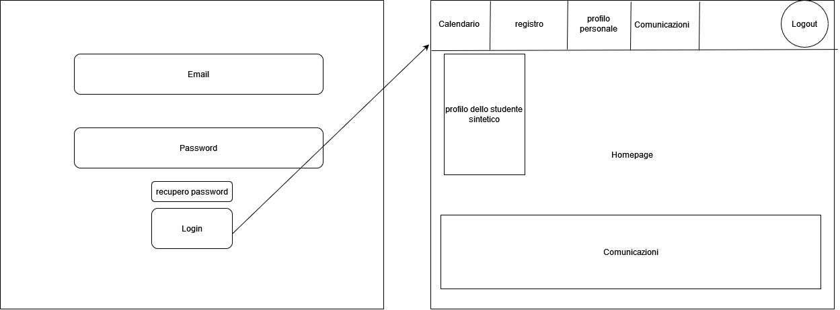

* 1. **Logout**

*L’utente che si trova attualmente sul sito, una volta svolto l’attività che doveva compiere, può uscire dalla piattaforma cliccando sul pulsante del* ***LOGOUT****.*

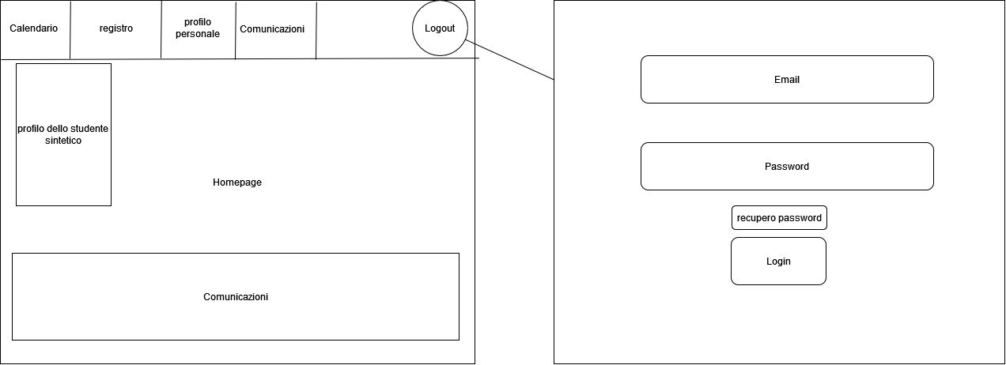

* 1. **Calendario**

*Sulla* ***BARRA DI NAVIGAZIONE*** *in alto, premendo sulla voce* ***CALENDARIO****, l’utente si ritroverà davanti a un calendario elettronico in cui verranno visualizzate le attività giornaliere/settimanali e mensili in presenza o a distanza con gli orari di inizio/pause e rientri.*

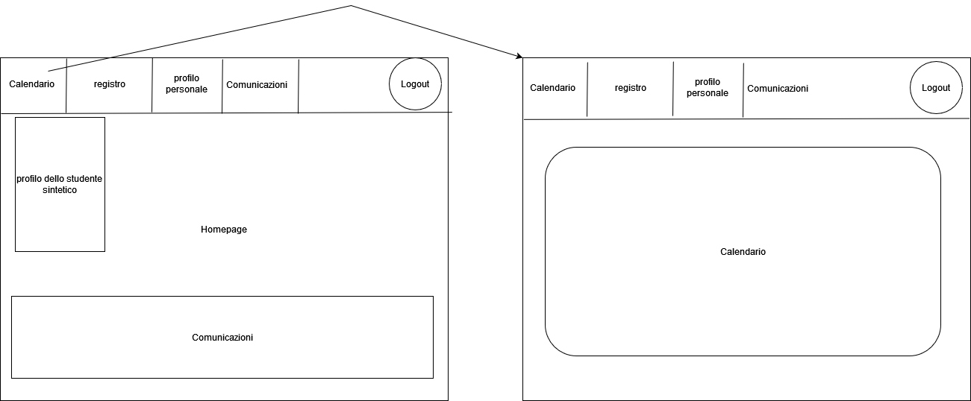

* 1. **Registro presenze assenze**

*Sulla* ***BARRA DI NAVIGAZIONE*** *in alto, premendo sulla voce* ***REGISTRO****, l’utente si ritroverà davanti a una pagina in cui verranno segnate le varie presenze/assenze per materia e la possibilità di vedere le ore totali sia di presenza che di assenza.*

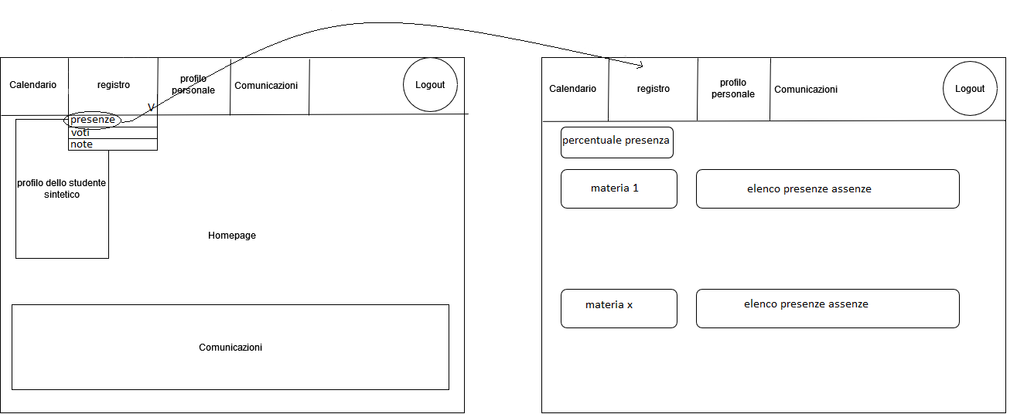

* 1. **Registro giustificazioni**

*L’utente ,andando sulla* ***BARRA DI NAVIGAZIONE*** *in alto, premendo sulla voce* ***REGISTRO****, si aprirà un* ***MENÙ A TENDINA*** *e, andando nella sezione* ***PRESENZE*** *potrà visualizzare nello specifico i suoi ritardi e assenze giustificate effettuate nelle varie materie.*

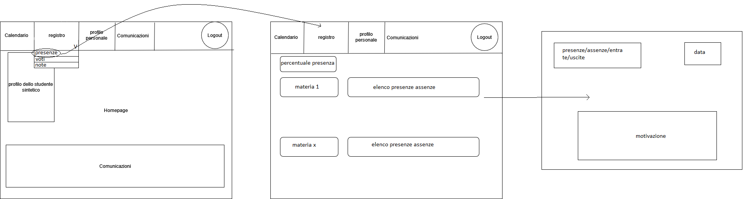

* 1. **Registro voti**

*Sulla* ***BARRA DI NAVIGAZIONE*** *in alto, premendo sulla voce* ***REGISTRO****, si aprirà un* ***MENÙ A TENDINA****, dove premendo nella sezione* ***VOTI****, l’utente verrà indirizzato in una pagina in cui verranno elencati le materie con le varie valutazioni, premendo su una valutazione specifica, comparirà una finestra che mostrerà i vari dati sulla valutazione, data/valutazione/descizione materia etc...*

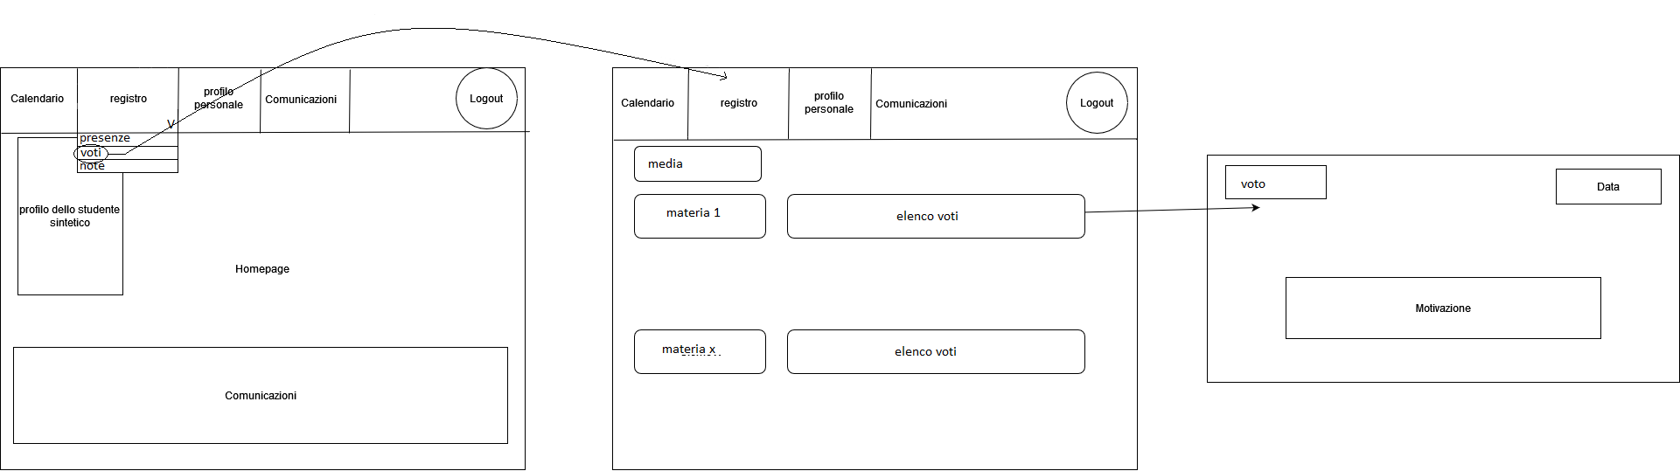

* 1. **Registro note**

*L’utente cliccando sul* ***REGISTRO*** *si aprirà un menù a tendina che comprenderà anche la voce* ***REGISTRO NOTE.*** *Posto in cui l’utente potrà visualizzare le varie note disciplinari e/o richiami da parte del docente.*

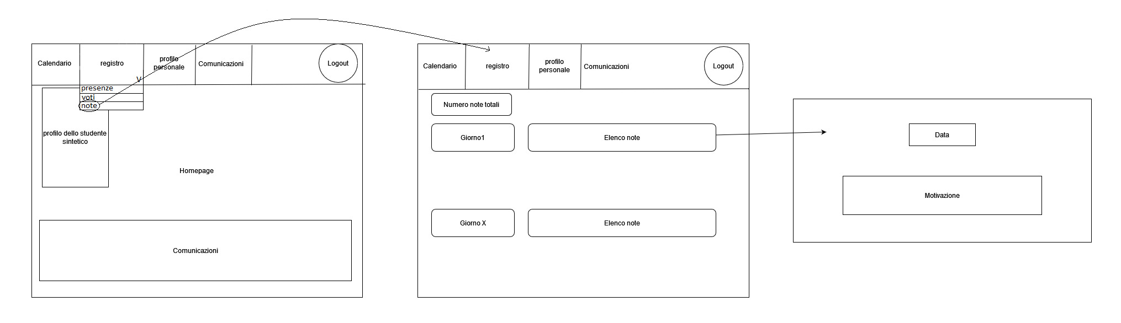

* 1. **Comunicazioni**

*La sezione* ***COMUNICAZIONE*** *è la parte dove l’istituto avrà l’opportunità di comunicare le varie circolari con gli studenti dell’istituto.*

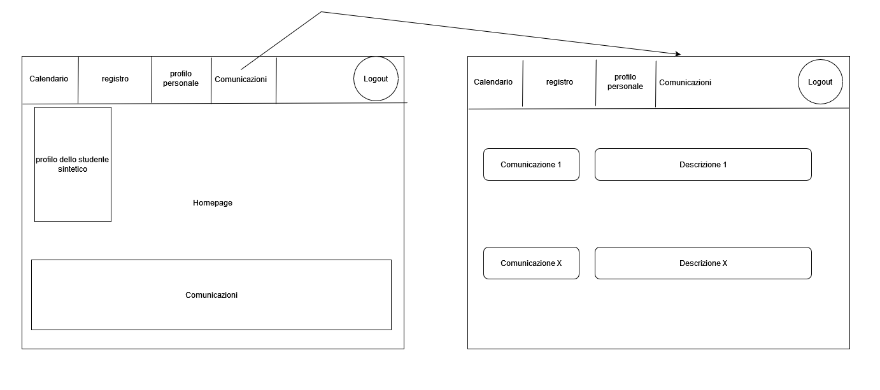

* 1. **Registro studenti**

*Sulla* ***BARRA DI NAVIGAZIONE*** *in alto, premendo sulla voce* ***REGISTRO****, si aprirà un* ***MENÙ A TENDINA****, dove premendo nella sezione* ***STUDENTI****, l’utente verrà indirizzato in una pagina in cui verrà visualizzato l’elenco degli studenti e docenti.*

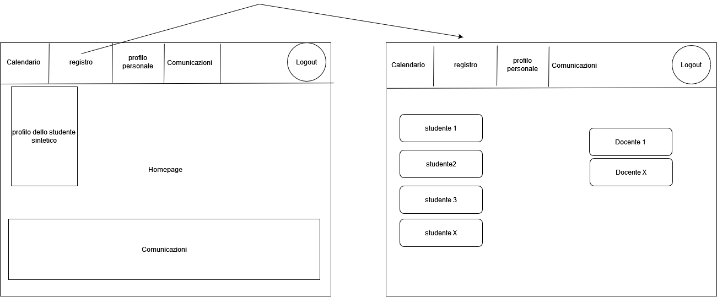

* 1. **Pagina del profilo**

*Sulla* ***BARRA DI NAVIGAZIONE*** *in alto, premendo sulla voce* ***PROFILO PERSONALE,*** *l’utente verrà indirizzato in una pagina in cui verranno visualizzate le sue informazioni personali come nome, cognome, data di nascita, classe, e-mail istituzionale, numero telefonico e immagine profilo (nel caso in cui la si volesse aggiungere).*

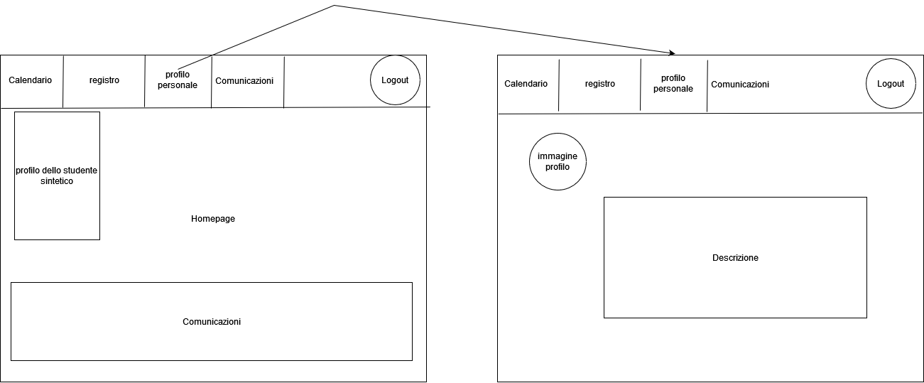

1. Definire i Wireframe: docente
2. **login e logout: lo stesso dello studente**
3. **Orario docente**

*Il docente che nella prima immagine si trova nella* ***HOMEPAGE*** *dove ci saranno i suoi dati (foto, nome e cognome, data di nascita, corso frequentato ect...), cliccando su* ***CALENDARIO*** *potrà visualizzare la fascia oraria, la modalità di somministrazione ,le classi, le materie e le aule in cui dovrà insegnare.*

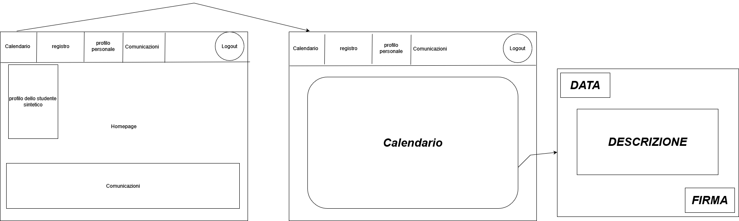

1. **Voto**

*Il docente che si trova nella* ***HOME PAGE****, cliccando sulla voce* ***REGISTRO*** *e premendo nella sezione* ***VOTO****, verrà indirizzato su una pagina in cui verranno visualizzate le varie date e i nominativi degli studenti con la possibilità di assegnare nell’apposito campo, i voti, la data dell’ottenimento della valutazione, una descrizione e anche una firma.*

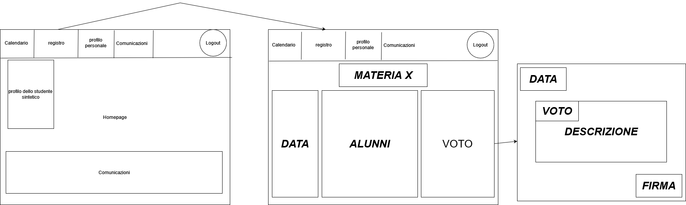

1. **Nota**

*Il docente volendo aggiornare i propri studenti con avvisi riguardante il Modulo, non dovrà fare altro che cliccare sulla sezione* ***REGISTRO****, si aprirà un* ***MENÙ A TENDINA****, dove potrà immettere tutte le informazioni necessari per il modulo (Esami, assenza del docente, Assegnazione compiti etc...).*

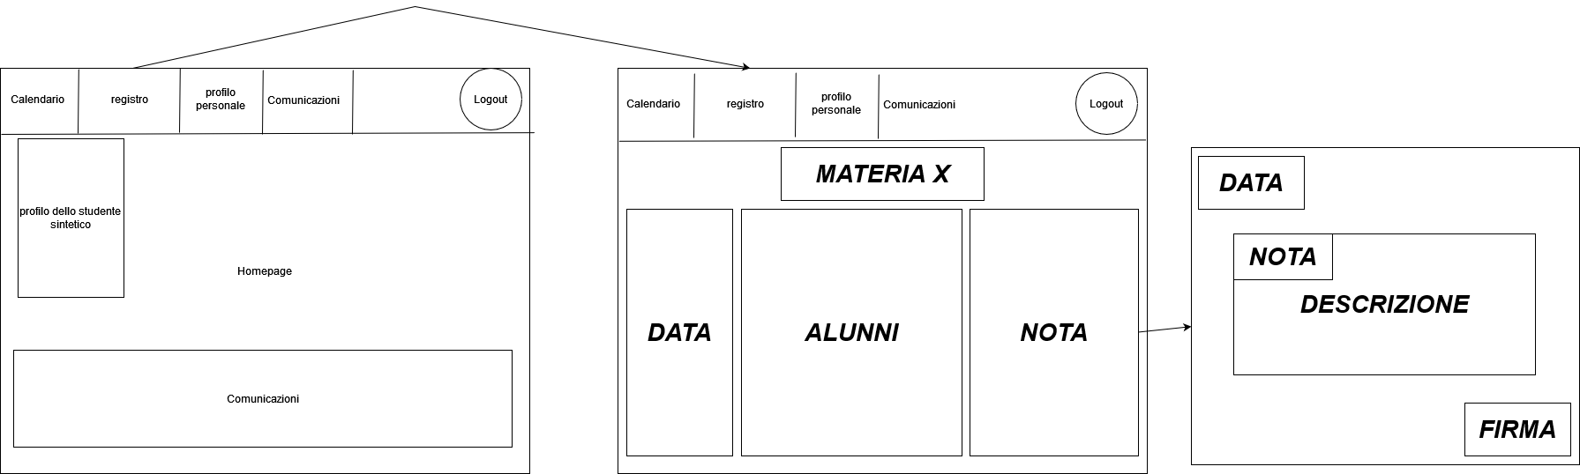

1. **Profilo Personale: lo stesso dello studente**
2. Definire i Wireframe: Segreteria
3. ***login e logout: lo stesso dello studente***
4. ***Calendario segreteria***

*Il/la segretario/a cliccando nella* ***BARRA DI NAVIGAZIONE*** *in alto, sulla voce* ***CALENDARIO****, verrà indirizzato/a su una pagina in cui verrà visualizzato un* ***calendario elettronico*** *modificabile, ovvero avere la possibilità di gestire le lezioni, per esempio, si può aggiungere una lezione inserendo informazioni come data, orario, docente la materia e la classe o, avere la possibilità di eliminare una lezione già esistente.*

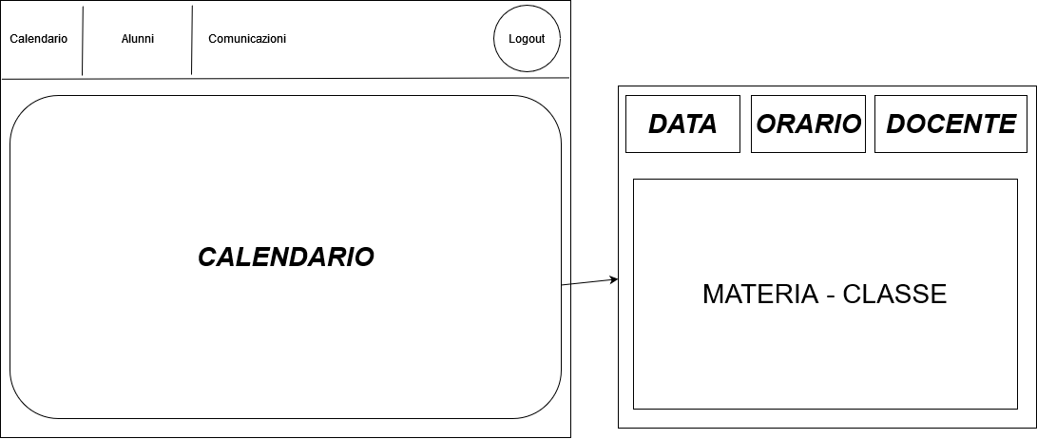

1. **Elenco Alunni**

*La segreteria ha la facoltà di inserire sulla piattaforma tutti i dati dei vari alunni in modo da poter formare le varie classi dei vari corsi.*

*Quindi cliccando sulla sezione* ***ALUNNI****, la segreteria potrà inserire tutti i dati necessari (foto, nome e cognome, data di nascita, corso frequentato etc...).*

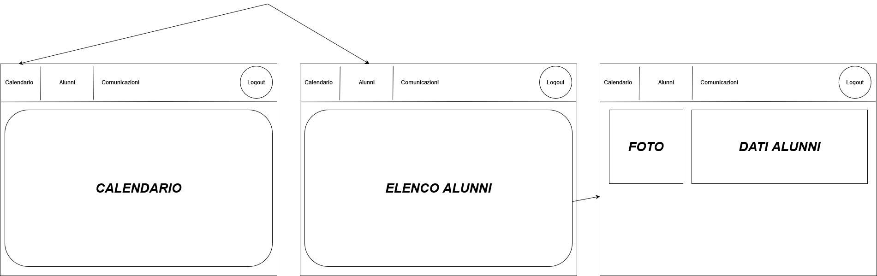

1. **Comunicazioni segreteria**

*Il segretario/a nella* ***BARRA DI NAVIGAZIONE*** *in alto, cliccando sulla voce* ***COMUNICAZIONE****, verrà indirizzato/a in una pagina in cui sarà possibile comunicare agli studenti informazioni (esempio: lezione spostata, scioperi, etc.)*

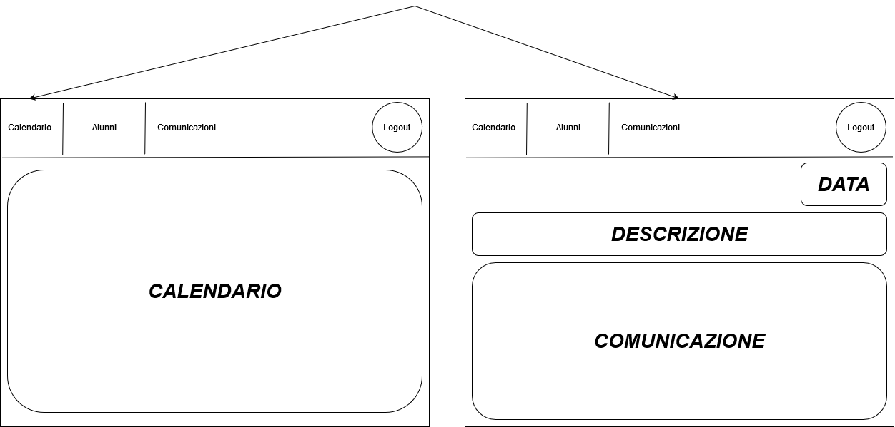

**APP Android:**

* **Per la versione Android i vari Wireframe saranno identici (solo adattati) alla versione web.**
* **L’unica cosa nuova sulla versione Android sarà la tendina del menù.***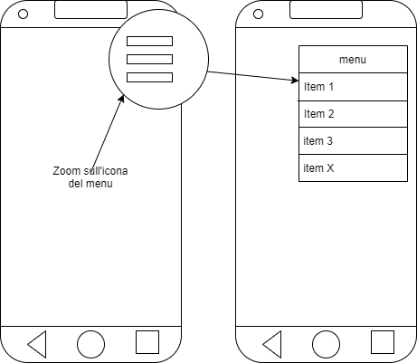*

1. Possibili Classi

*Dal punto di vista Tecnico, abbiamo deciso di separare le nostre entità in Sottoclassi e Superclassi.*

*Come Superclasse, abbiamo definito* ***Persona*** *( che ha come variabili nome, cognome, email personale, email istituzionale, numero di telefono, password).*

*Come Sottoclassi di* ***Persona,****dalla quale vengono utilizzati tutti gli attributi, abbiamo definito* ***Studenti****,* ***Docenti, Segreteria.***

***Studenti*** *ha come attributi data di nascita e classe di iscrizione.*

***Docenti*** *non ha attributi a sé stante.*

***Segreteria***  *viene considerato come una specie di amministratore del sito e può svolgere mansioni amministrative, gestione delle comunicazioni, della gestione dell’orario delle lezioni, permessi di modifica dei contatti.*

*Come Sottoclassi di* ***Segreteria****(da cui prende nome e cognome, abbiamo* ***Comunicazioni****, che ha come attributi data, titolo e descrizione****.***

*Come Sottoclassi di* ***Studente****(da cui prende nome e cognome) abbiamo* ***Giustificazioni e presenze/assenze****.*

***Giustificazioni*** *ha come attributi descrizione e data, mentre* ***Presenze/Assenze*** *ha come attributi descrizione e data.*

1. PROBLEMATICHE DERIVATE DALL’ANALISI

*Eseguendo l’analisi, ci siamo resi conto che molte Classi a cui abbiamo pensato hanno solo lo scopo di contenere attributi di diverse Superclassi, per cui dovremo gestire il problema tramite diverse interfacce Java.*

*Le tabelle in questione sono* ***Classe, Registro, Calendario e Voti.***

*La* ***Classe*** *prende attributi da* ***Studente e Docente****, da cui prende email istituzionale, e ha come attributo il Nome_corso.*

***Il Registro*** *prende gli attributi da* ***Studente*** *(email istituzionale)* ***,Classe****(nome) e* ***Docente****(nome) .*

*Il* ***Calendario*** *prende gli attributi da* ***Classe****(nome_corso) e* ***Docente****(nome), ed ha come attributi fascia oraria, giorno e modalità(presenza/distanza)****.***

***Voti*** *prende attributi da* ***Docente****(nome, cognome)****, Corso****(materia)* ***,Studente****(nome, cognome) ed ha come attributo la descrizione,il giorno.*

*Ci siamo accorti della necessità di alcune “Classi particolari” che ci aiuteranno con la progettazione e col codice, le quali sono* ***Corso****,* ***Insegna e Materia.***

***Materia*** *che prende l’attributo da* ***Classe*** *(nome) e ha come attributo il nome.*

***Corso*** *prende le variabili utili tra* ***Materia*** *e* ***Classe*** *per aiutarci col collegamento con il Professore.*

***Insegna****, invece, ci aiuterà ad interfacciarsi tra* ***Professore*** *e* ***Corso.***

*Anche la classe* ***Profilo*** *è da considerare come “problematica”.*

*Per* ***Profilo,*** *intendiamo la pagina del profilo personale e, a differenza delle altre sottoclassi, prende solo nome, cognome ed email istituzionale da* ***Persona*** *ed ha come attributo la foto profilo e prende anche nome e cognome da* ***Segreteria****(per gestire il log nel caso di comunicazioni errate).*